Hokkaido  雪まつり  (snow festival) | Tokyo  東京スカイツリー  (Tokyo Sky Tree) | Aichi  名古屋城  (Nagoya Castle)
Saitama  クレヨンしんちゃん | Tottori  鳥取砂丘  (Tottori sand dunes) | Toyama  黒部ダム  (Kurobe Dam)
Nara  東大寺  (Todaiji Temple) | Shimane  出雲大社  (Izumo Taisha Shrine) | Saga  吉野ヶ里遺跡
Kochi  よさこい | Aomori  ねぶた祭り  (Nebuta Festival) | Shizuoka  富士山  (Mt. Fuji)
Hyogo  甲子園 | Ehime  ポンジュース  (Pom juice) | Kumamoto  夏目漱石

Ibaraki  水戸黄門 | Yamagata  さくらんぼ  (cherries)

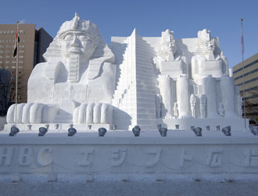
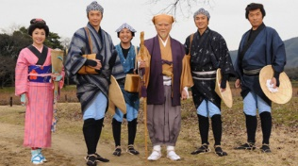
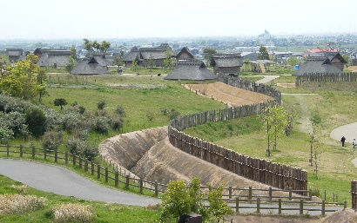
雪まつり  (snow festival) | 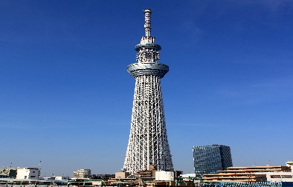  東京スカイツリー  (Tokyo Sky Tree) | 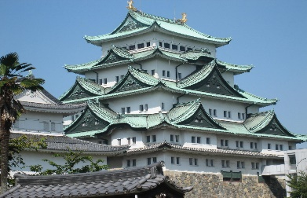  名古屋城  (Nagoya Castle)
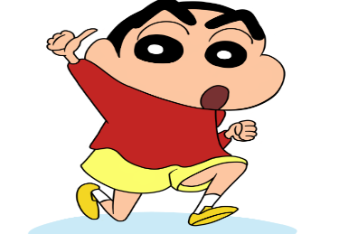  クレヨンしんちゃん | 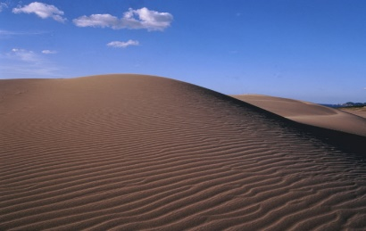  鳥取砂丘  (Tottori sand dunes) | 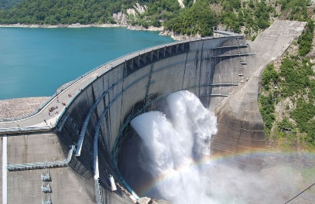  黒部ダム  (Kurobe Dam)
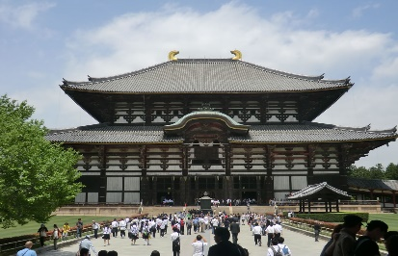  東大寺  (Todaiji Temple) | 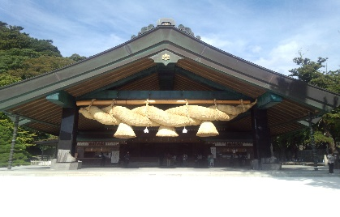  出雲大社  (Izumo Taisha Shrine) | 吉野ヶ里遺跡
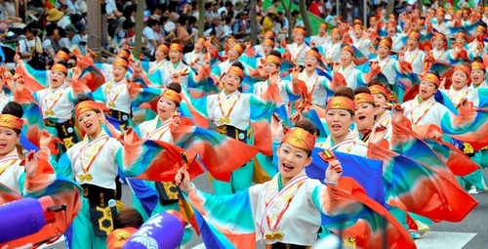  よさこい | 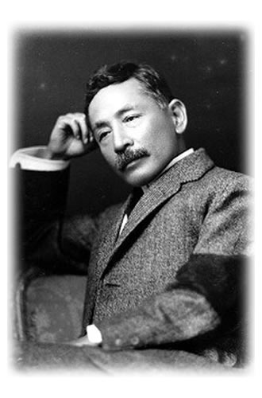  夏目漱石 | 水戸黄門

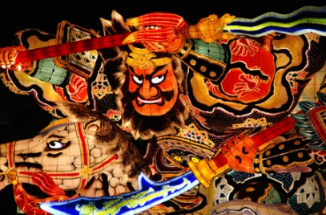  ねぶた祭り  (Nebuta Festival) | 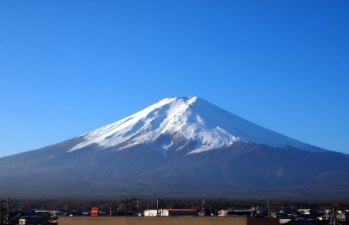  富士山  (Mt. Fuji) | 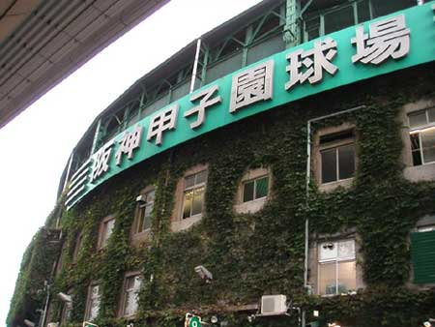  甲子園
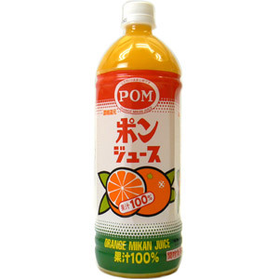  ポンジュース  (Pom juice) | 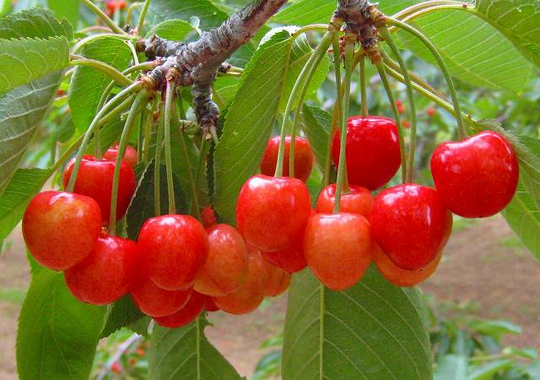  さくらんぼ  (cherries)

